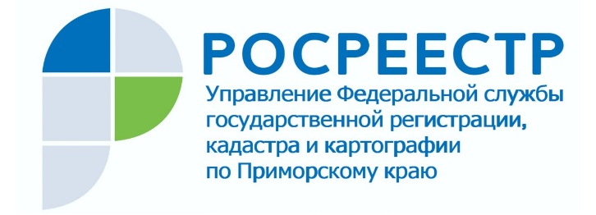

Пресс-служба Управления
Росреестра по Приморскому краю
+7 (423) 245-49-23, доб. 1085

Более 19,5 тыс. человек подали заявки на оформление «дальневосточного гектара» в Приморье
Владивосток, 22.02.2022. – В течение всего периода реализации программы «Дальневосточный гектар» Приморье занимало лидирующие позиции: именно здесь отметилось наибольшее количество ее участников. За неполные 6 лет работы программы в Управление Росреесра по Приморскому краю поступило более 19, 5 тысяч заявлений. Закономерно, что наибольший интерес к программе был в первые годы ее реализации – за 2017-2018 годы было подано порядка 15 тыс. заявлений, - однако в прошлом году интерес к «гектару» вновь вырос – в 4 раза по сравнению с 2020 годом. В 99,7% всех случаев было принято положительное решение о государственной регистрации договоров безвозмездного срочного пользования.
В общей же сложности, согласно данным федеральной информационной системы «НаДальнийВосток.РФ», с начала действия программы участки получили около 100 тыс. россиян.
Напомним, основное условие получения гектара в собственность — его освоение. Хотя земля передается на пять лет на основании договора безвозмездного пользования, определиться с видом использования участка необходимо уже в течение первого года, задекларировать его освоение – через три года. После пяти лет безвозмездного пользования участок можно получить в собственность или оформить долгосрочную аренду. Подать заявление о предоставлении земельного участка в собственность можно не ранее, чем за шесть месяцев до истечения и не позднее истечения пятилетнего срока действия договора. Процедура принятия решения о предоставлении земельного участка в безвозмездное пользование и собственность находится в компетенции органов местного самоуправления и региональных властей, а регистрацию права осуществляет Росреестр.
В целом требования к заявителям год от года упрощались. Например, в 2020 году вступил в силу закон (Федеральный закон от 08.12.2020 № 413-ФЗ), который позволяет досрочно оформить дальневосточные гектары в собственность бесплатно в случае, если на строительство жилого дома на участке был взят кредит. В этом случае оформление участка в собственность позволит заемщику передавать землю в залог банку при оформлении ипотеки.
«В течение всего периода реализации программы "Дальневосточный гектар" наше ведомство активно взаимодействует с Министерством Российской Федерации по развитию Дальнего Востока и Арктики, с Правительством Приморского края, местными администрациями, -- говорит руководитель Управления Росреестра по Приморскому краю Евгений Русецкий. – За это время наработан большой положительный опыт. В то же время практика показывает, что необходимы изменения в федеральный закон, регулирующий предоставление «дальневосточного гектара», и мы выступали с такой инициативой».
Вопросы совершенствования механизмов предоставления гражданам земельных участков в безвозмездное пользование и в собственность в рамках программы «Дальневосточный гектар» также вошли в повестку заседания совета Дальневосточного федерального округа, прошедшего под руководством Заместителя Председателя Правительства РФ – полномочного представителя Президента РФ в ДФО Юрия Трутнева.
Юрий Трутнев поручил в ближайшее время Минвостокразвития России, Росреестру подготовить предложения по внесению изменений в Федеральный закон от 01.05.2016 № 119-ФЗ «Об особенностях предоставления гражданам земельных участков, находящихся в государственной или муниципальной собственности и расположенных в Арктической зоне Российской Федерации и на других территориях Севера, Сибири и Дальнего Востока Российской Федерации, и о внесении изменений в отдельные законодательные акты Российской Федерации». «В самое короткое время постараемся внести закон на рассмотрение в Государственную Думу», – сказал вице-премьер. Также он поручил губернаторам провести работу с муниципалитетами для исключения ситуаций по затягиванию рассмотрения заявлений участников программы «Дальневосточный гектар» на получение права собственности на землю.

О Росреестре
Федеральная служба государственной регистрации, кадастра и картографии (Росреестр) является федеральным органом исполнительной власти, осуществляющим функции по государственной регистрации прав на недвижимое имущество и сделок с ним, по оказанию государственных услуг в сфере ведения государственного кадастра недвижимости, проведению государственного кадастрового учета недвижимого имущества, землеустройства, государственного мониторинга земель, навигационного обеспечения транспортного комплекса, а также функции по государственной кадастровой оценке, федеральному государственному надзору в области геодезии и картографии, государственному земельному надзору, надзору за деятельностью саморегулируемых организаций оценщиков, контролю деятельности саморегулируемых организаций арбитражных управляющих. Подведомственными учреждениями Росреестра являются ФГБУ «ФКП Росреестра» и ФГБУ «Центр геодезии, картографии и ИПД». В ведении Росреестра находится ФГУП «Ростехинвентаризация – Федеральное БТИ».

